Kurze Weiterbildung
WeA-Kurs (nur Pfarrer/in)
Langzeitweiterbildung
Supervision
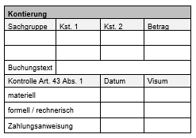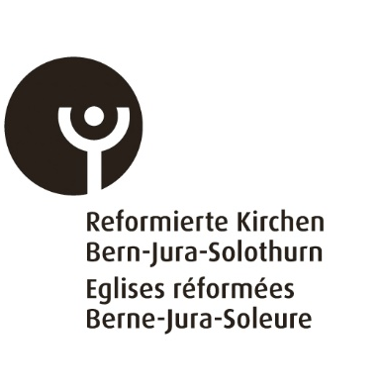

Name: Vorname: Jahrgang:
Kirchgemeinde: Anstellungsgrad (%):
Privatadresse: PLZ/Ort:

Telefon oder Natel, E-Mail:
Anerkannte Berufsabschlüsse (im Zweifelsfall Nachfrage bei der Pfarrweiterbildung pwb Bern)
Pfarrer/in Katechet/in Sozialdiakon/in Erwachsenenbildner/in

Subventionsgesuch
Kurs Nr. / Thema / Veranstaltende:

Daten und Ort:

Kosten CHF Vorbezug auf kommendes Jahr/Nachbezug auf letztes Jahr

Ort und Datum: Unterschrift:
Anstellende Behörde: Name, Vorname, Funktion, Unterschrift

Subvention (nicht ausfüllen)
Kurskosten gemäss Rechnung CHF
Subvention pro Jahr max. CHF 800.00 bzw. pro Tag max. CHF 160.00 für Angebote im Auftrag der ref. Landeskirchen der Schweiz oder an deren Stelle organisiert. Bei Angeboten anderer Anbietender pro Jahr max. CHF 400.00 bzw. pro Tag max. CHF 80.00.

Einsenden bis spätestens zwei Monate nach Ende der Weiterbildung mit Kopie der Rechnung des Kursanbieters, Quittung des bezahlten Betrags sowie Kontoangabe (IBAN-Nummer) an:

Weiterbildung pwb, Reformierte Kirchen Bern-Jura-Solothurn, Altenbergstrasse 66, Postfach, 3000 Bern 22

Für Antragstellende in einem aktiven Arbeitsverhältnis mit Refbejuso ist keine Kontoangabe (IBAN-Nummer) erforderlich.

